**Μάθημα: Ψηφιακές Επικοινωνίες**

**Εργασία: Project CRC**

**Φοιτητής: Καρολίδης Θεόδωρος**

**ΑΕΜ: 2572**

Το αρχείο που σας έστειλα περιλαμβάνει το αρχείο πηγαίου κώδικα για τη λύση της άσκησης. Παρακάτω θα σας αναφέρω τα σημαντικότερα σημεία του κώδικα.

Αρχικά ζητάμε από τον χρήστη να μας δώσει τα εξής στοιχεία:

το πλήθος των bits από τα οποία θα αποτελείται ο δυαδικός αριθμός που θα στείλουμε στο μήνυμα, τον αριθμό P, το Bit Error Rate και το πλήθος των μηνυμάτων που θέλουμε να σταλούν.

Έπειτα βρίσκουμε το πλήθος των δεκαδικών ψηφίων του BER,το οποίο θα μας βοηθήσει στο να εφαρμόσουμε σωστά την πιθανότητα να αλλοιωθεί ένα bit κατά την διαδικασία της αποστολής. Στη συνέχεια παράγουμε το μήνυμα που επιθυμεί να στείλει ο πομπός. Χρησιμοποιώντας την συνάρτηση chance υπολογίζουμε το μήνυμα που θα λάβει τελικά ο δέκτης. Παράλληλα υπολογίζουμε χρησιμοποιώντας ένα μετρητή το πλήθος των μηνυμάτων που φτάνουν εσφαλμένα στο χρήστη. Έπειτα ελέγχουμε με το CRC κώδικα αν το μήνυμα που έλαβε ο δέκτης είναι σωστό ή εσφαλμένο. Αν το CRC εντοπίσει λάθος αυξάνει το μετρητή που υπολογίζει τα μηνύματα που ανιχνεύτηκαν από το CRC,αλλιώς αυξάνεται ο μετρητής που υπολογίζει τα μηνύματα που ενώ στάλθηκαν εσφαλμένα δεν εντοπίστηκαν από το CRC. Τέλος υπολογίζουμε τα ποσοστά επιτυχίας του CRC.

Σημείωση: Για την παραγωγή του μηνύματος που θέλει να στείλει ο πομπός και για τoν έλεγχο του CRC κώδικα για το αν το μήνυμα που έλαβε ο δέκτης είναι σωστό ή εσφαλμένο χρησιμοποιούμε την συνάρτηση DD , ή οποία υλοποιεί δυαδική διαίρεση μεταξύ 2 πινάκων.

Στη συνέχεια παρατίθενται κάποια παραδείγματα που δείχνουν την λειτουργία του προγράμματος.

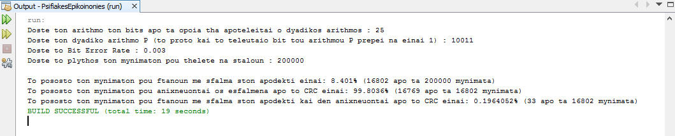

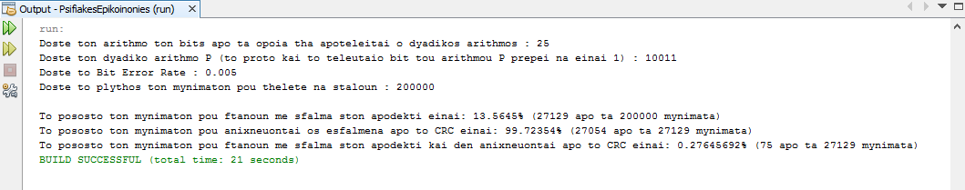

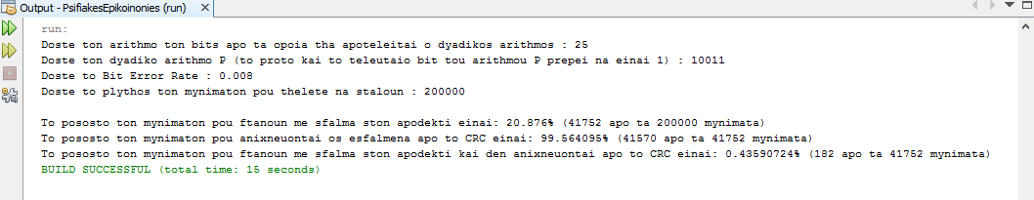

Παρατηρούμε ότι για σταθερό μέγεθος μηνύματος (25bits), για σταθερό αριθμό P (10011) και για σταθερό πλήθος επαναλήψεων (200.000) όταν αυξάνεται το Bit Error Rate τότε αυξάνεται και το πλήθος των μηνυμάτων τα οποία φτάνουν στον δέκτη λανθασμένα και κατά συνέπεια το ποσοστό των μηνυμάτων που ανιχνεύονται από το CRC ως εσφαλμένα, μειώνεται.

Τέλος παρατίθεται το παράδειγμα που μας ζητάτε στο οποίο έχουμε τα εξής δεδομένα: μέγεθος μηνύματος (10bits), αριθμό P (110101) και Bit Error Rate (0,001).

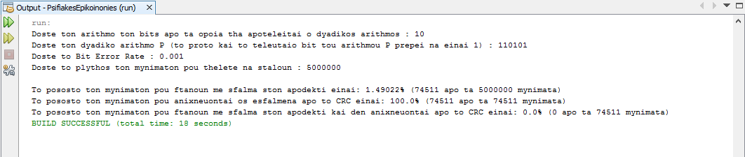

Το ποσοστό των μηνυμάτων που φθάνουν με σφάλμα στον αποδέκτη είναι 1,49022%.Το ποσοστό των μηνυμάτων που ανιχνεύονται ως εσφαλμένα από το CRC είναι 100%.Το ποσοστό των μηνυμάτων που φτάνουν με σφάλμα στον αποδέκτη και δεν ανιχνεύονται από το CRC είναι 0%.

Πιθανόν αν το πρόγραμμα εκτελεστεί για πολύ μεγαλύτερο αριθμό επαναλήψεων ο CRC κώδικας να μην ανιχνεύσει κάποια από τα εσφαλμένα μηνύματα που στάλθηκαν αλλά το ποσοστό αυτών θα είναι ελάχιστο καθώς το BER είναι πολύ μικρό.